（选修3-1）
第三部分 磁场
专题3.23 复合场问题（基础篇）
一．选择题
1．（6分）（2019湖南师大附中三模）如图所示，一带电量为﹣q的小球，质量为m，以初速度v₀从水平地面竖直向上射入水平方向的匀强磁场中、磁感应强度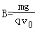，方向垂直纸面向外。图中b为轨迹最高点，重力加速度为g。则小球从地面射出到第一次到达最高点过程中（ ）
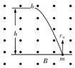
A．小球到达最高点时速率为0 B．小球距射出点的最大高度差为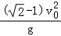
C．小球从抛出到第一次到达最高点所用时间为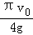 D．最高点距射出点的水平位移为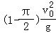
【参考答案】：BC。
【名师解析】、取一水平向右的速度v₁，使qv₁B＝mg，向左的速度v₂，此时有v₁＝v₂＝v₀，小球的运动可看作一沿水平向右的匀速直线运动和以v₂和v₀的合速度为初速度的匀速圆周运动，其合速度大小为v₀，小球到达最高点时竖直方向速率为零，在最高点速率为（﹣1）v₀；故A错误；水平方向利用动量定理，有：
即为：qBh＝m（﹣1）v₀，代入数据，得：h＝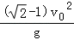，故B正确；匀速圆周运动的初速度方向和水平方向成45°斜向上，则小球到最高点的时间为：t＝＝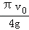，故C正确；设水平位移为x，竖直方向利用动量定理，有：
即为：qBx+mgt＝mv₀，代入数据，得：x＝（1﹣），选项故D错误。
2．（6分）（2019湖南师大附中三模）如图所示，两根无限长通电直导线水平且平行放置，分別通有电流互I₁和I₂，且I₁＝2I₂．一无限长光滑绝缘杆垂直于两导线水平放置，三者位于同一高度，一带正电的小球P穿在绝缘杆上，小球P从靠近a的地方以某一速度向右运动，其对的弹力设为F．已知始終同定不动，通有电流I的无限长直导线在其周围产生的磁场的磁感应强度B＝，其中k为常数，r为到长直导线的距离。下列说法正确的是（ ）
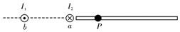
A．两导线之间某位置的磁场最弱 B．小球沿杆方向做减速运动
C．F先减小后增大再减小 D．F先水平向里后水平向外
【参考答案】：C。
【名师解析】由安培定则可知，b右侧的磁场方向向上；a左侧的磁场的方向也向上，所以a、b之间的磁场的方向向上。不可能为0．故A错误；由安培定则可知，b右侧的磁场方向向上；a右侧的磁场的方向向下，所以a右侧的磁场的方向在竖直方向上，则P向右运动的过程中受到的洛伦兹力的方向垂直于纸面，小球沿杆的方向不受力，所以小球将做匀速直线运动。故B错误；由于I₁＝2I₂．且有电流I的无限长直导线在其周围产生的磁场的磁感应强度B＝，设a与b之间的距离为L，则由B＝可知在a的右侧距离a为L处的合磁感应强度为0，根据矢量合成的特点可知，该点左侧的磁感应强度的方向竖直向下，该点右侧的磁感应强度的方向竖直向上，根据左手定则可知，在a的右侧距离a为L右侧的洛伦兹力的方向垂直于纸面向外，而在a的右侧距离a为L左侧的洛伦兹力的方向垂直于纸面向里；结合公式B＝与矢量合成的特点可知，从a到a的右侧距离a为L处的过程中磁感应强度逐渐减小，而a的右侧距离a为L处的右侧磁感应强度先增大后减小，所以小球从靠近a的地方以某一速度向右运动的过程中受到的洛伦兹力F先减小，然后增大，最后又逐渐减小，故C正确，D错误；
3.(2019·福建省三明市上学期期末)如图所示为一个质量为m、带电荷量为＋q的圆环，可在水平放置的足够长的粗糙细杆上滑动，细杆处于磁感应强度大小为B、方向垂直纸面向里的匀强磁场中．现给圆环向右初速度v₀，在以后的运动过程中，圆环运动的v－t图象可能是下图中的( )
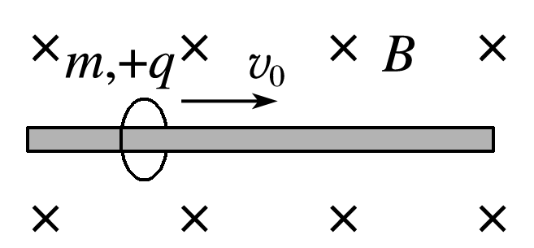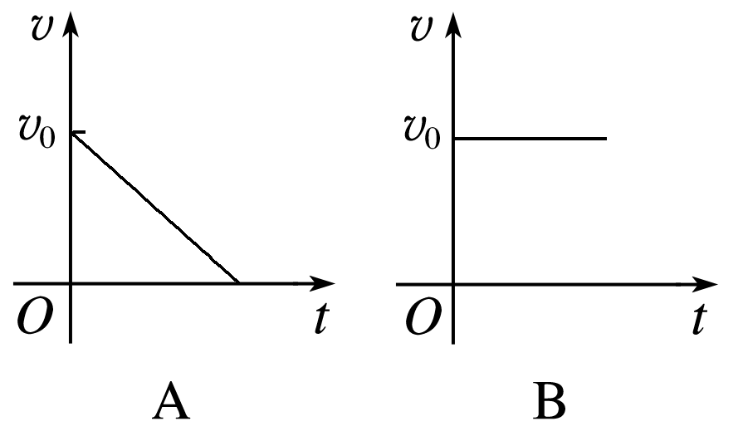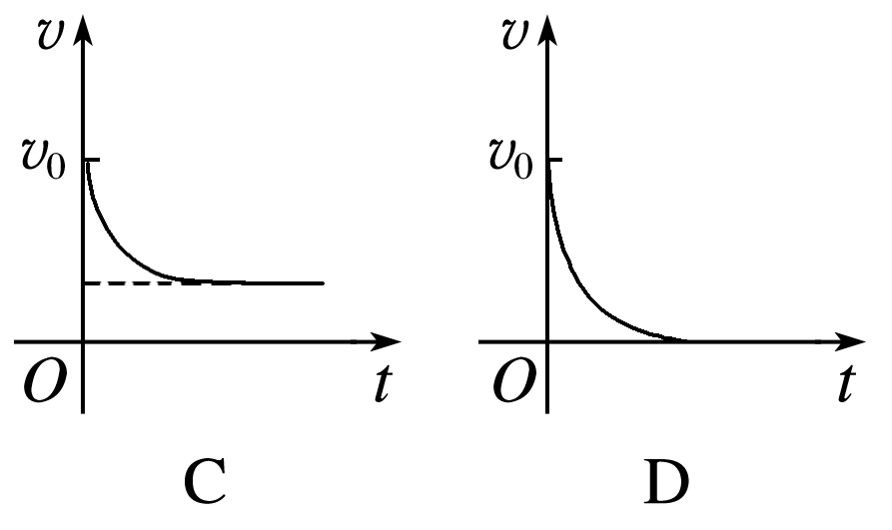
【参考答案】 BC
【名师解析】 当qvB＝mg时，圆环做匀速直线运动，此时图象为B，故B正确；当qvB＞mg时，F_{N}＝qvB－mg，此时：μF_{N}＝ma，所以圆环做加速度逐渐减小的减速运动，直到qvB＝mg时，圆环开始做匀速运动，故C正确；当qvB＜mg时，F_{N}＝mg－qvB，此时：μF_{N}＝ma，所以圆环做加速度逐渐增大的减速运动，直至停止，所以其v－t图象的斜率应该逐渐增大，故A、D错误．
4. (多选)(2018·湖北省黄冈中学模拟)如图所示，下端封闭、上端开口、高h＝5 m、内壁光滑的细玻璃管竖直放置，管底有质量m＝10 g、电荷量的绝对值|q|＝0.2 C的小球，整个装置以v＝5 m/s的速度沿垂直于磁场方向进入磁感应强度大小为B＝0.2 T、方向垂直纸面向内的匀强磁场，由于外力的作用，玻璃管在磁场中的速度保持不变，最终小球从上端管口飞出．g取10 m/s².下列说法中正确的是( )
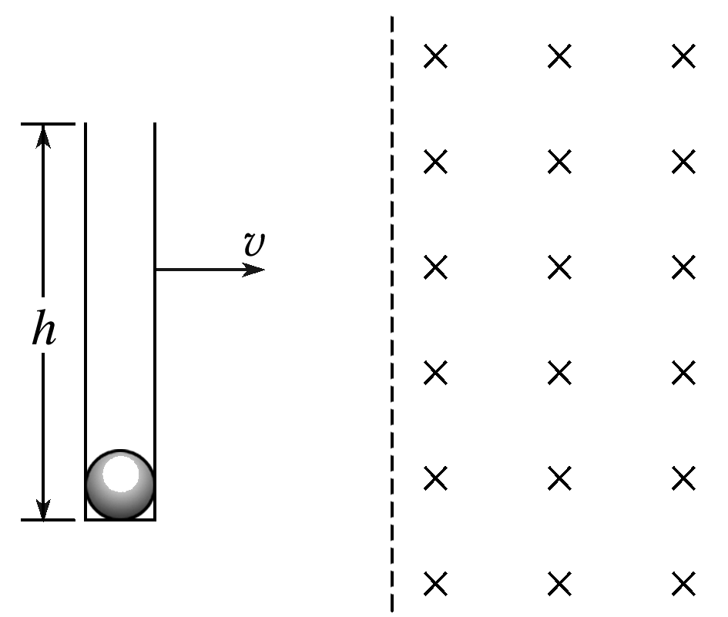
A．小球带负电 B．小球在竖直方向做匀加速直线运动
C．小球在玻璃管中的运动时间小于1 s D．小球机械能的增加量为1 J
【参考答案】 BD
【名师解析】 由左手定则可知，小球带正电，选项A错误；玻璃管和小球在水平方向做匀速运动，则小球在竖直方向所受的洛伦兹力恒定，竖直方向加速度不变，即小球在竖直方向做匀加速直线运动，选项B正确；小球在竖直方向的加速度a＝＝ m/s²＝10 m/s²，在管中运动的时间t＝＝ s＝1 s，选项C错误；小球到管口时的速度v＝at＝10 m/s，机械能的增加量：ΔE＝mgh＋mv²＝0.01×10×5 J＋×0.01×10² J＝1 J，选项D正确.
二．计算题
1.如图所示，空间中存在着水平向右的匀强电场，电场强度大小E＝5 N/C，同时存在着垂直纸面向里的匀强磁场，其方向与电场方向垂直，磁感应强度大小B＝0.5 T.有一带正电的小球，质量m＝1×10^{－6} kg，电荷量q＝2×10^{－6} C，正以速度v在图示的竖直面内做匀速直线运动，当经过P点时撤掉磁场(不考虑磁场消失引起的电磁感应现象)，取g＝10 m/s²，求：
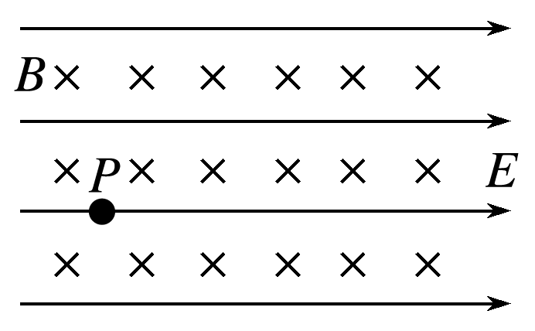
(1)小球做匀速直线运动的速度v的大小和方向；
(2)从撤掉磁场到小球再次穿过P点所在的这条电场线经历的时间t.
【参考答案】 (1)20 m/s 方向与电场方向成60°角斜向上
(2)2 s
【名师解析】 (1)小球做匀速直线运动时受力如图甲，其所受的三个力在同一平面内，合力为零，有qvB＝①
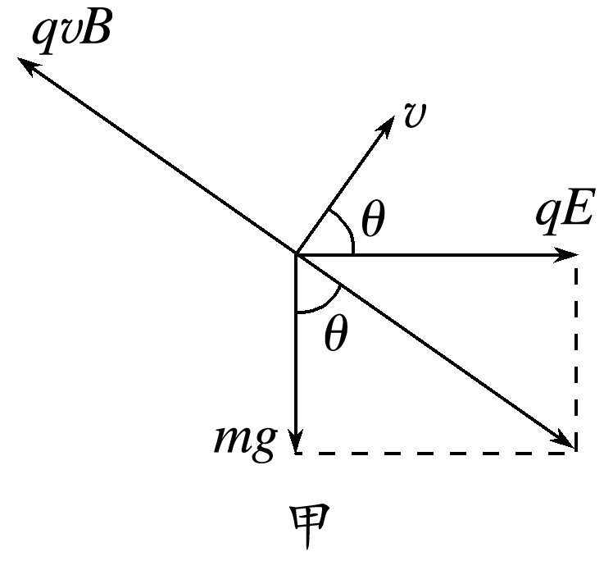
代入数据解得v＝20 m/s②
速度v的方向与电场E的方向之间的夹角满足
tan θ＝③
代入数据解得tan θ＝
θ＝60°④
(2)解法一 撤去磁场，小球在重力与电场力的合力作用下做类平抛运动，如图乙所示，设其加速度为a，有
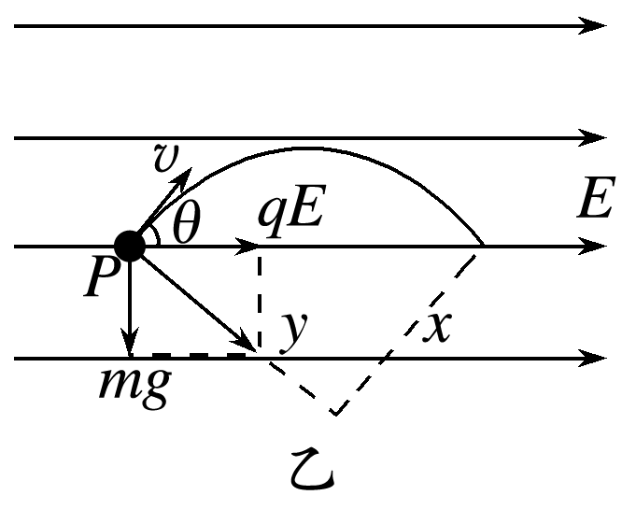
a＝⑤
设撤去磁场后小球在初速度方向上的分位移为x，有
x＝vt⑥
设小球在重力与电场力的合力方向上的分位移为y，有
y＝at²⑦
tan θ＝⑧
联立④⑤⑥⑦⑧式，代入数据解得
t＝2 s⑨
解法二 撤去磁场后，由于电场力垂直于竖直方向，它对竖直方向的分运动没有影响，以P点为坐标原点，竖直向上为正方向，小球在竖直方向上做匀减速运动，其初速度为
v_{y}＝vsin θ⑤
若使小球再次穿过P点所在的电场线，仅需小球的竖直方向上分位移为零，则有v_{y}t－gt²＝0⑥
联立⑤⑥式，代入数据解得t＝2 s.
2．（19分）（2019湖北黄冈三模）如图所示，空间存在着方向竖直向上的匀强电场和方向垂直于纸面向内、磁感应强度大小为B的匀强磁场，带电荷量为+q、质量为m的小球Q静置在光滑绝缘的水平高台边缘，另一质量为m、不带电的绝缘小球P以水平初速度v₀向Q运动，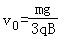，两小球P、Q可视为质点，正碰过程中没有机械能损失且电荷量不发生转移。已知匀强电场的电场强度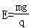，水平台面距地面高度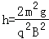，重力加速度为g，不计空气阻力。
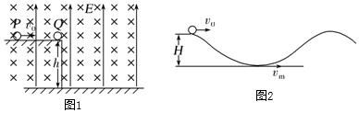
（1）求P、Q两球首次发生弹性碰撞后小球Q的速度大小；
（2）P、Q两球首次发生弹性碰撞后，经过多少时间小球P落地？落地点与平台边缘间的水平距离多大？
（3）若撤去匀强电场，并将小球Q重新放在平台边缘、小球P仍以水平初速度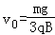向Q运动，小球Q的运动轨迹如图2所示（平台足够高，小球Q不与地面相撞）。求小球Q在运动过程中的最大速度和第一次下降的最大距离H。
【名师解析】（1）小球P、Q首次发生弹性碰撞时，取向右为正方向，
由动量守恒和机械能守恒，得
mv₀＝mv_{P}+mvQ ①
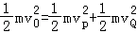②
联立解得 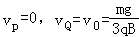
（2）对于小球Q，由于qE＝mg，故Q球做匀速圆周运动，
由洛伦兹力提供向心力，则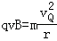
经过一个周期的时间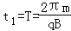
小球P、Q再次发生弹性碰撞，
由（1）可知碰后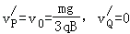
小球P离开平台后做平抛运动，
平抛运动的时间为t₂，则有
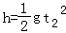
代入数据，得
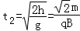
故P与Q首次发生碰撞后到落地，经过的时间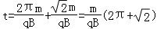
落地点与平台边缘的水平距离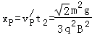
（3）PQ相碰后，Q球速度v_{Q}＝v₀，碰撞后Q球开始运动至Q球第一次运动至最低点Q球有最大速度，
故从碰撞后Q球开始运动至Q球第一次运动至最低点过程，对Q球由动量定理得
即 qBH＝mv_{m}﹣mv₀
又由动能定理可得
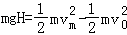
故 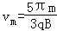 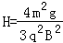
答：（1）P、Q两球首次发生弹性碰撞后小球Q的速度大小为；
（2）P、Q两球首次发生弹性碰撞后，经过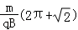小球P落地；落地点与平台边缘间的水平距离为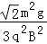；
（3）小球Q在运动过程中的最大速度为；第一次下降的最大距离为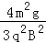。
3.（2019四川广元三模）如图所示，在平面直角坐标系中，AO是∠xOy的角平分线，x轴上方存在水平向左的匀强电场，下方存在竖直向上的匀强电场和垂直纸面向里的匀强磁场，两电场的电场强度大小相等．一质量为m、电荷量为＋q的质点从OA上的M点由静止释放，质点恰能沿AO运动且通过O点，经偏转后从x轴上的C点（图中未画出）进入第一象限内并击中AO上的D点（图中未画出）．已知OM的长度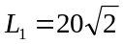m，匀强磁场的磁感应强度大小为B＝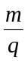(T)，重力加速度g取10m/s²．求：
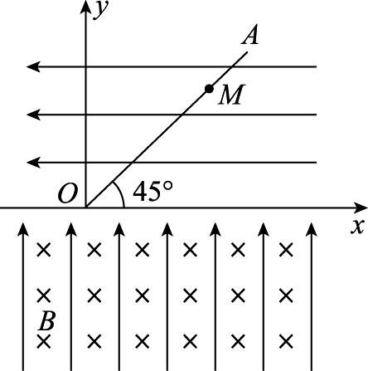
(1)两匀强电场的电场强度E的大小；
(2)OC的长度L₂；
(3)质点从M点出发到击中D点所经历的时间t．
【参考答案】（20分）(1)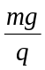 (2) 40m (3)7.71s
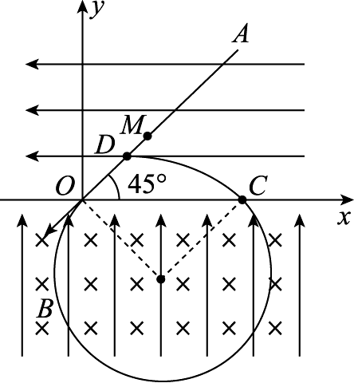
【名师解析】(1)质点在第一象限内受重力和水平向左的电场力，沿AO做匀加速直线运动，所以
有 mg＝qE （3分）
解得 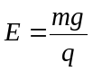 （1分）
(2)质点从M到O做匀加速直线运动，设质点到达O点的速度为v
由运动学规律知 v²＝2aL₁ （2分）
由牛顿第二定律得 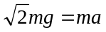 （1分）
解得 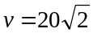m/s （1分）
质点在x轴下方，重力与电场力平衡，质点做匀速圆周运动，从C点进入第一象限后做类平抛运动，设圆周运动的半径为R，其轨迹如图所示
由牛顿定律有 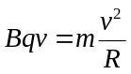 （2分）
解得 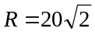m （1分）
由几何知识可知OC的长度 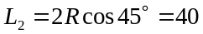m（2分）
(3)质点从M到O的时间 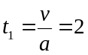s （2分）
质点做圆周运动时间 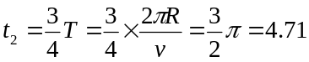s（2分）
质点做类平抛运动时间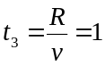s （2分）
质点全过程所经历的时间t＝t₁＋t₂＋t₃＝7.71s． （1分）
4.（15分）（2018苏州调研）如图所示，在竖直平面内建立平面直角坐标系xOy，y轴正方向竖直向上。在第一、第四象限内存在沿x轴负方向的匀强电场，其大小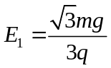；在第二、第三象限内存在着y轴正方向 的匀强电场和垂直于xOy平面向外的匀强磁场，电场强度大小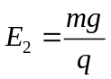，磁感应强度大小B。现将一质量为m、电荷量为q的带正电小球从x轴上距坐标原点为d的P点由静止释放。
（1）求小球从P点开始运动后，第一次经过y轴时速度的大小；
（2）求小球从P点开始运动后，第二次经过y轴时的坐标；
（3）若小球第二次经过y轴后，第一、第四象限内的电场强度变为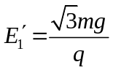，求小球第三次经过y轴时的坐标。
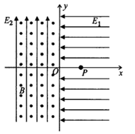
【名师解析】（1）设小球在第一象限中的加速度为a，由牛顿第二定律得：
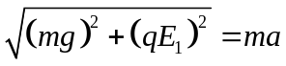，
得到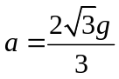，方向斜向左下与水平方向成60°，
所以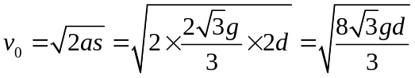。
（2）小球第一次经过y轴后，在第二、三象限内由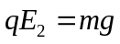，电场力与重力平衡，故做匀速圆周运动。设轨迹半径为R。有
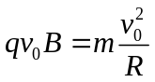，得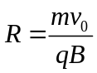，
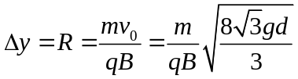，
小球第二次经过轴的坐标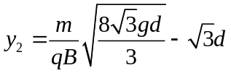；
（3）第二次经过y轴后到第三次经过y轴过程，小球在第一、四象限内水平方向作向右匀减速运动。
加速度为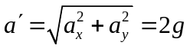，
当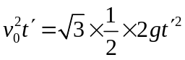，
得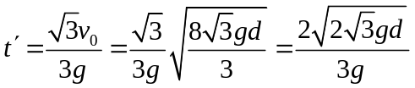，
小球第二次经过y轴与第三次经过y轴的距离为
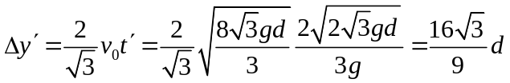，
小球第三次经过y轴的坐标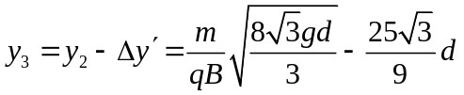。
5．如图所示,在地面附近平面内(轴水平, 轴竖直),有沿方向的匀强电场和垂直于平面向外的匀强磁场,电场强度大小,磁感应强度大小.一质量,电荷量的带电小球从坐标原点射入第一象限,恰好做匀速直线运动. 取.
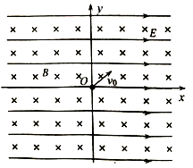
(1)求该小球的速度；
(2)若把匀强电场的方向改为沿方向,其他条件不变,则小球从坐标原点射入第一象限后,经过多长时间能再次返回到点?
(3)设粒子在时射入,当时撤去磁场,求小球在轴上方运动过程中,距离轴最远时的坐标.
【参考答案】(1) 方向与轴成斜向右上方(2)
(3) ，
【名师解析】(1)分析知小球受力情况如图示.
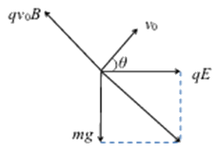
根据平衡条件，得
代入数据，得
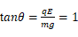
即小球的速度大小为，方向与轴成斜向右上方；
(2)分析知小球受到的重力与电场力平衡，在洛伦兹力作用下做匀速圆周运动,故有
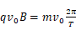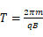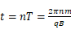
代入数据,得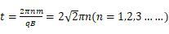；
(3)分析知小球先做匀速直线运动，然后做类平抛运动，其运动轨迹如图所示.
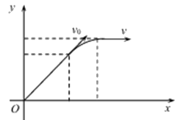
在做类平抛运动过程中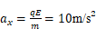，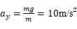
从撤去磁场到小球在轴上方离轴最远的时间为；
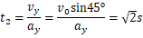
对整段过程有；
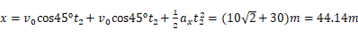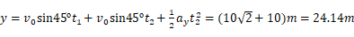
(结果保留根号也算对)
点睛：根据小球恰好做匀速直线运动，对小球受力分析，根据受力平衡，可求速度大小；把匀强电场的方向改为沿方向，重力与电场力平衡，小球受到的合力为洛伦兹力，做匀速圆周运动，根据运动的周期性，可求回到O点的时间；撤去磁场后，根据牛顿第二定律求出沿x、y方向的加速度，沿y方向速度为零时，小球离x轴最远，求出沿x方向和沿y方向的位移，可得坐标。

